和歌山県立文書館「授業で使える和歌山の資料」 【解説シート：江戸時代の出版統制】
日本史探究：なぜ紀州藩や幕府は出版統制をおこなっていたのだろう？
（ ）年 （ ）組 （ ）番 名前（ ）
資料１「和歌山買物独案内（見本）」(和歌山県立文書館所蔵 県立図書館移管資料 9231-4)
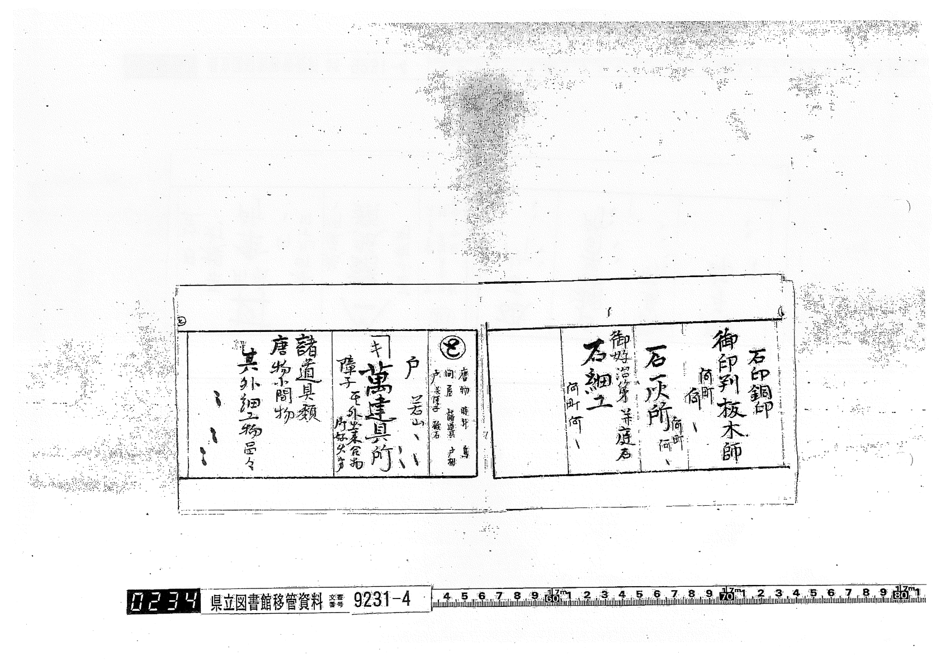
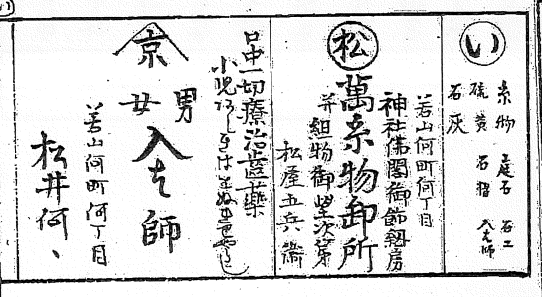

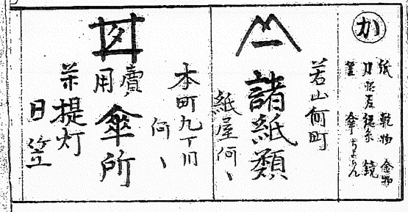

問1.資料1は何でしょうか。また、資料1から読み取れることを書き出しましょう。
和歌山（若山）にある商店の名前を業種別に記したもの。

糸物・歯の治療・印判・石灰・石細工・紙類・傘・戸・諸道具類に関する店の広告の例。

☆今回は、江戸時代後期の町人文化と出版統制についてみていきます。
今回のテーマ
出版統制のあり方について、江戸時代の和歌山の資料から考える。
問2.資料1に関して、江戸時代、商品を仕入れる際、生産者から商品を買い集め、商店に卸売する業者を何というでしょうか、教科書を参考に答えましょう。
答.( 問屋 )
問3.江戸時代の城下町である和歌山を含む都市はどのような様子だったと想像できますか。資料1で読み取ったことや教科書、解説シートを参考に答えましょう。
各地から問屋を通じて仕入れた多様な種類の商品を売る商店が立ち並び、栄えていた。

問4.教科書と解説シートを参考に江戸時代後期の出版物にはどういったものがあるか、説明しましょう。
江戸の遊里を描く洒落本や風刺のきいた絵入りの小説である黄表紙などが多く出版された。
また和歌山では、「紀伊国名所図会」や藩校学習館の所蔵本を校訂した書籍などが出版された。

資料２「乍恐奉願上候口上」(和歌山県立文書館所蔵 県立図書館移管資料 9231-3)
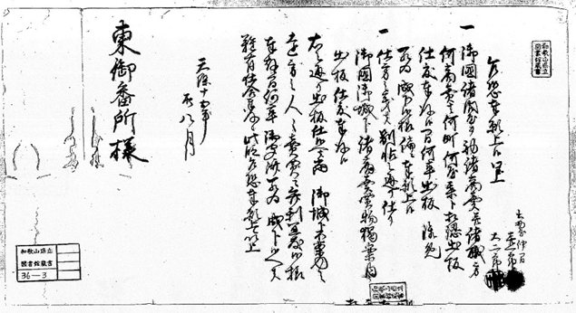  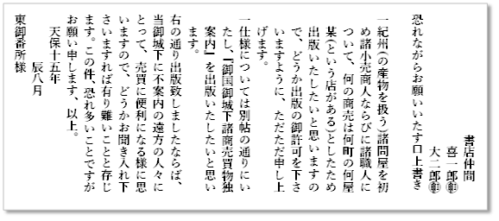 | 問5.資料2の差出人、提出先、文章の内容を答えなさい。
差出人
喜一郎 大二郎
提出先
東御番所（町奉行所）
内容
城下町和歌山の買い物ガイドである『御国御城下諸商売買物独案内』を出版したい。
仕様については、別帖(資料1)の通りにする。
出版できれば、遠方の者にとって便利になる。
問6.なぜ資料2の差出人はこれを提出する必要があったのでしょうか。解説シートを参考に答えなさい。
江戸時代は、書籍を出版する際に出版許可を町奉行所からもらう必要があったため。

問7.現在の日本だと、資料2のような提出は必要でしょうか。
答.( 必要 ・ 必要ない )。なぜなら（ 表現 ）の自由・（ 検閲 ）の禁止があるため。
問8. 松平定信が寛政の改革を進めた時期の日本は、どのような状況だったでしょうか、内外の情勢も踏まえて教科書を参考に答えましょう。
異国船の接近や各地で相次ぐ打ちこわしなど内外において、幕府の支配を揺るがす状況になっていたため。

問9.寛政の改革において以下の人物が処罰された理由を、教科書を参考にそれぞれ答えましょう。
林子平 | 理由  海岸防備を説いたことが幕政への批判と捉えられたため。
山東京伝 | 理由  江戸の遊里を描くことが風俗を乱すと捉えられたため。
問10.紀州藩は資料2の出版許可願をなぜ認めなかったのか、想像してみましょう。
今回の問い：あなたは、なぜ（ 表現 ）の自由・（ 検閲 ）の禁止があることが重要だと考えますか。今回学んだことなどを踏まえて答えましょう。
例 権力をもつ者にとって都合の悪い表現が検閲などによって規制されると、江戸時代のように専制政治に陥る危険性が高まるから。
個人が自由に表現することによって自己実現が可能になるから。江戸時代の場合、喜一郎や山東京伝は自己実現が自由にできていなかったことがわかる。

